Кадрова Наталья Федоровна. Воспитатель

ГАОУ СО «Центр образования «Родник знаний». Дошкольное отделение «Дошколёнок»

**Название статьи**

**Тема: «Особенности патриотического и духовно-нравственного воспитания**

**дошкольников с ОВЗ в условия структурного подразделения «Дошколёнок»**

В условиях сегодняшней России наблюдается глубокий кризис в сфере патриотических и духовно-этичных норм среди населения. У молодежи искажены первоначальные представления о добре, милосердии, благородстве, справедливости, гражданской ответственности и искреннем патриотизме. Будущее страны напрямую связано с состоянием духовного здоровья нации, бережным сохранением и развитием её культурных оснований: истории, традиций, общественных идеалов. В связи с этим, в дошкольном образовании особое значение приобретает патриотическое воспитание как неотъемлемая составляющая формирования личности ребёнка, включая тех детей с особыми потребностями (ОВЗ). Эта приоритетность подчёркивается на государственном уровне в образовательных стандартах. Дошкольный период – ключевой этап становления человека. В это время закладываются фундаментальные основы мировоззрения, формируются первичные патриотические и духовно-этические установки, определяющие будущее отношение к Родине, семье, обществу.

Патриотическое воспитание дошкольников – это непрерывный процесс:

1. Разжигания искренней любви к родным местам (семья, дом, детский сад и город);

2. Взаимодействия на основе духовных ценностей;

3. Восприятия гордости за культурное наследие народа;

4. Принятие и уважение национальных особенностей своего этноса;

5. Развития внутреннего достоинства как гражданина своей страны. Особое внимание уделяется воспитанию толерантности: к представителям других народов, сверстникам, взрослым, соседям – ко всем членам социального пространства.

В работе с дошкольниками имеющими особые потребности в развитии (ОВЗ), педагоги сталкиваются со специфическими трудностями: затруднённым формированием эмоциональной и волевой сферы, мотивации; слабой способностью к самопознанию; ограниченными возможностями взаимодействия с окружением. Особенно остро проявляются проблемы: - Слабое усвоение новой информации; - Нарушения процессов восприятия, запоминания и обобщения данных (основы словесно-логического мышления); возбудимости с нестабильностью поведения. В ответ на эти вызовы в структурном подразделении «Дошколёнок» создаются индивидуализированные педагогические условия, разрабатываются инновационные подходы к патриотическому и духовно-нравственному воспитанию:

1. Индивидуальный подход: Работа строится с учетом особенностей каждого ребёнка, начиная от простых задач;

2. Игровая деятельность: Используются игры как мощное средство социализации и усвоения общепринятых норм поведения;

3. Трудовые занятия: Привлечение к труду способствует развитию мотивации, самоуважения и понимания своей роли в коллективе;

4. Художественно-эстетическое воспитание: Через музыку, рисование, танцы дети учатся выразительности чувств и патриотической гордости;

5. Вовлечение родителей: Сотрудничество с семьёй для укрепления домашней атмосферы патриотизма.

Педагогический процесс организован в соответствии с адаптированной образовательной программой (АОП) дошкольного образования, где особое внимание уделяется:

- Расширению социальных навыков;

- Принятию общественных норм и правил через разнообразные виды деятельности. Реализация патриотического воспитания происходит не только в рамках занятий по учебному плану, но и во время режимных моментов (утренняя гимнастика, приём пищи) и свободной игровой активности. Важнейшим принципом является комплексный подход: - Развитие интеллекта; - Формирование чувств патриотизма; - Закладка нравственных основ личности. Педагогическая работа с детьми ОВЗ требует особого внимания к их индивидуальным особенностям, терпения и творческого подхода.

Патриотическое воспитание детей с ограниченными возможностями здоровья (ОВЗ) – задача, требующая особого подхода, значительно отличающегося от работы с их здоровыми сверстниками. Дети с ОВЗ, в силу своих особенностей, воспринимают социальный мир и взаимодействуют с ним по-своему, часто демонстрируя неадекватные, инфантильные или некритичные реакции. Это обуславливает необходимость разработки индивидуальных программ, учитывающих специфические образовательные потребности каждого ребенка. Стандартные методики здесь неприменимы, требуя глубокого понимания психофизических особенностей каждого воспитанника и адаптации образовательного процесса под его возможности.

Наша работа по патриотическому воспитанию детей с ОВЗ строится на принципах индивидуализации и интеграции. Мы используем широкий спектр методов и форм, направленных на постепенное и бережное формирование чувства любви к Родине, уважения к истории и культуре, а также развитие гражданской ответственности. Это не просто заучивание стихов о Родине, а глубокая, эмоционально насыщенная работа, сосредоточенная на понимании и переживании.

В своей практике мы применяем разнообразные подходы:

1. Непосредственно образовательная деятельность (НОД): НОД строится на основе игровых методов, учитывая особенности восприятия и внимания детей с ОВЗ. Тематика занятий расширяется от близкого к дальнему: «Моя семья», «Мой дом», «Наш детский сад», «Наш город (село)», «Россия – моя Родина». При изучении лексических тем, таких как «Я и моя семья», «Чей труд важнее?», «Все – для всех», мы акцентируем внимание на значимости семейных ценностей, труда и взаимопомощи. Вместо абстрактных понятий используются конкретные примеры из жизни детей и их семей, иллюстрации, наглядные пособия. Например, тема «Чей труд важнее?» может быть рассмотрена через рассказы о профессиях родителей, посещение выставки детских работ, демонстрацию различных инструментов и оборудования.

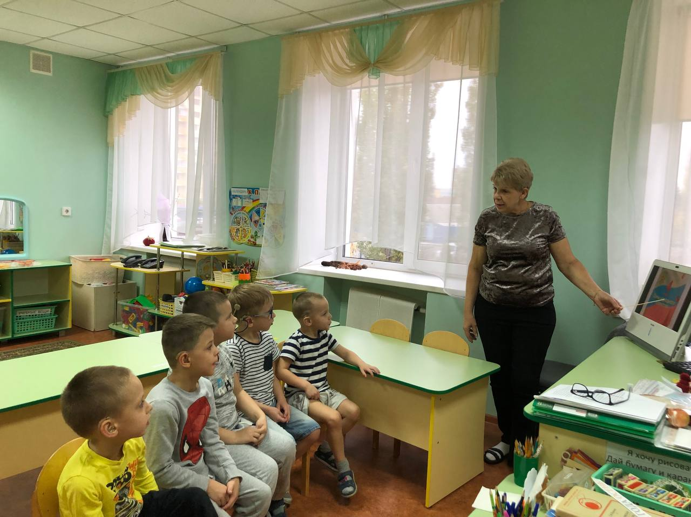

2. Наблюдение, прогулки, экскурсии: Организованные прогулки и экскурсии позволяют детям непосредственно контактировать с окружающим миром, воспринимая его красоту и богатство. Посещение местных достопримечательностей, музеев, памятников истории и культуры, а также прогулки в природу, способствуют формированию чувства привязанности к родному краю. При этом экскурсии планируются с учётом физических возможностей детей, с обеспечением необходимого комфорта и безопасности.

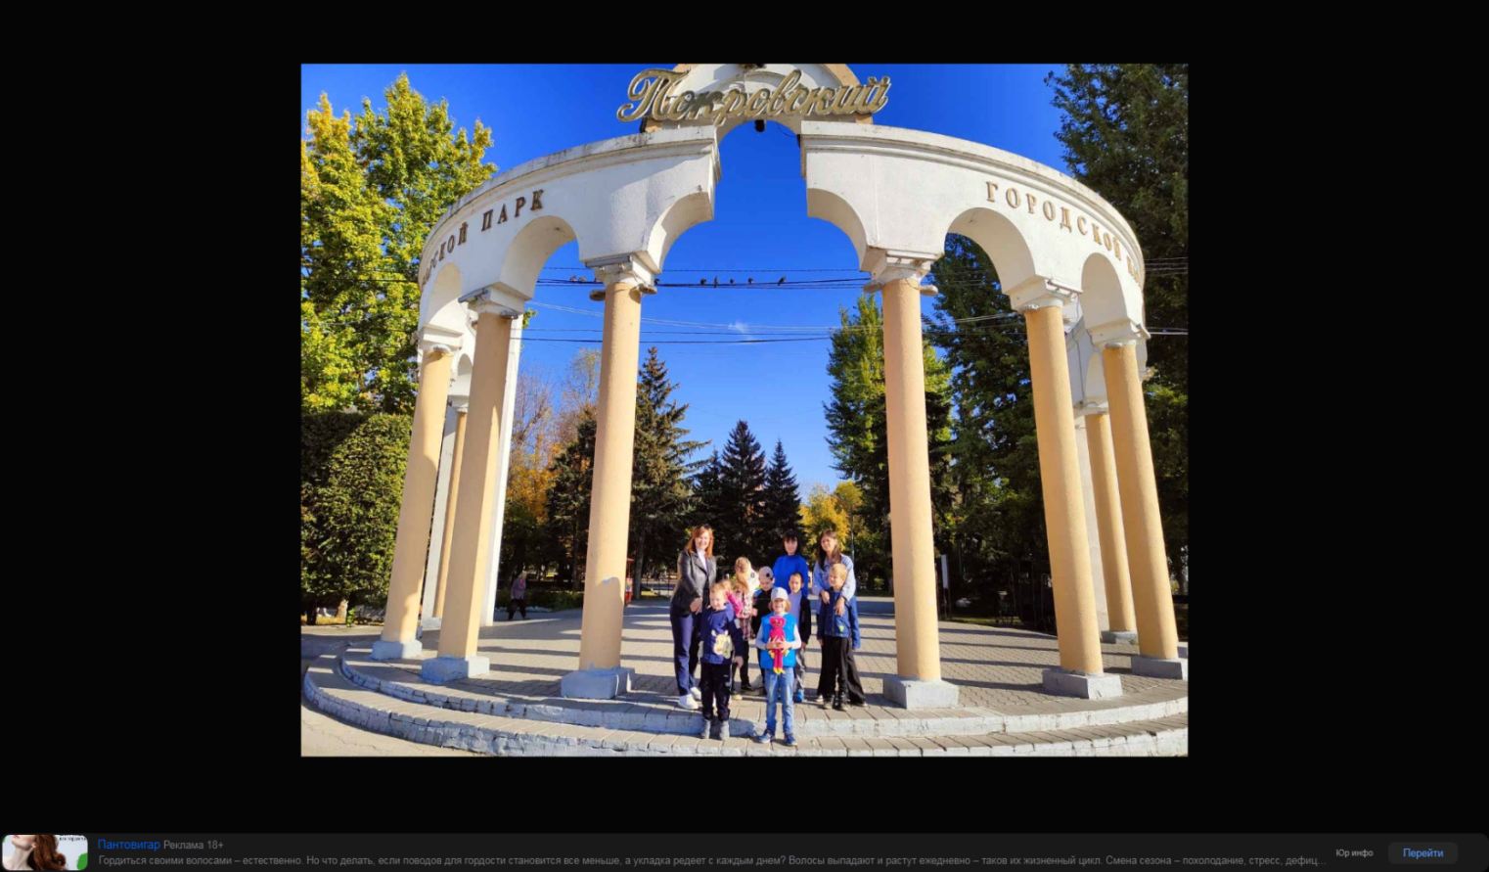

3. Праздники, развлечения, театрализованные постановки: Участие в праздниках и развлекательных мероприятиях, посвященных государственным праздникам и знаменательным датам, является важной частью патриотического воспитания. Театрализованные постановки, использующие яркие костюмы, музыку и песни, помогают детям лучше усвоить информацию и пережить эмоционально важные моменты. При организации таких мероприятий учитываются особенности детей с ОВЗ: продолжительность, интенсивность, виды деятельности.

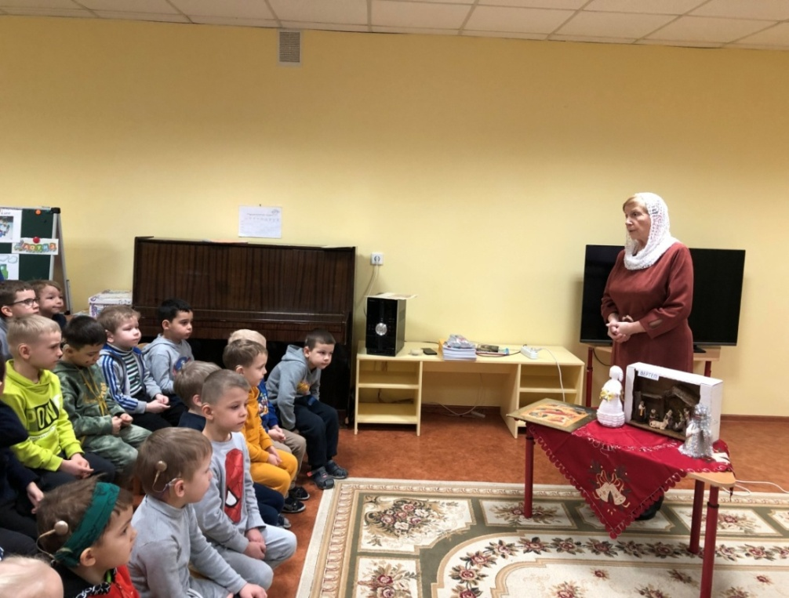

4. Чтение художественной литературы, беседы: Чтение сказок, стихов, рассказов о Родине, героях и знаменательных событиях, а также беседы на патриотические темы – неотъемлемая часть нашей работы. Мы используем специально подготовленные материалы с учетом возрастных и индивидуальных особенностей детей с ОВЗ. Беседы проводятся в игровой форме, с использованием наглядных пособий и мультимедийных средств.

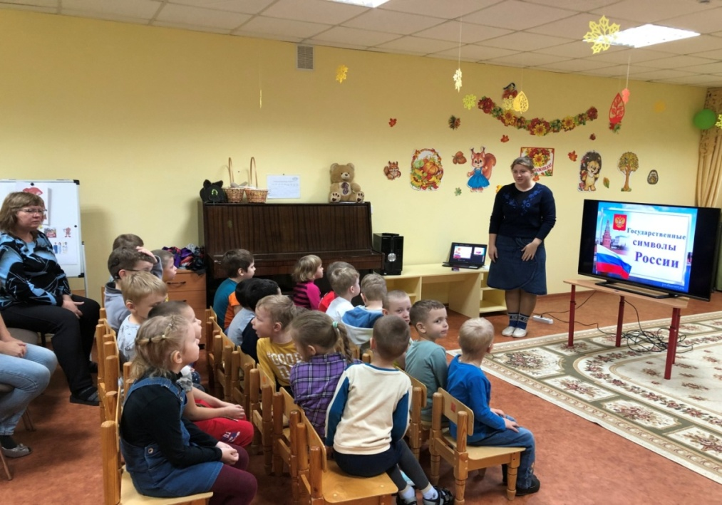

5. Игры: Игры играют огромную роль в патриотическом воспитании детей с ОВЗ. Подвижные игры способствуют физическому развитию и координации движений, дидактические – развитию познавательных способностей, сюжетно-ролевые – развитию социальной компетенции, пальчиковые – мелкой моторике. Все игры продуманы с учетом особенностей детей, используются адаптивные правила и инвентарь.

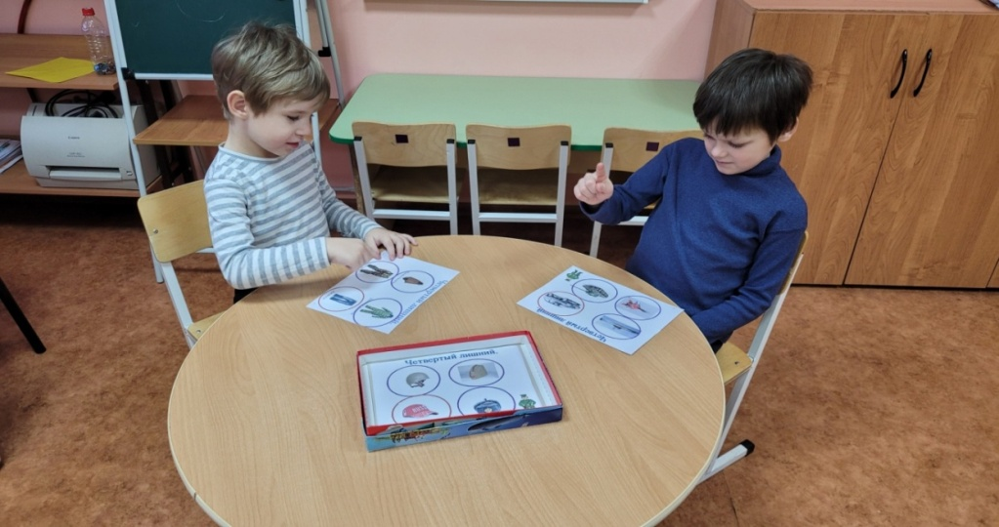

6. Предметно-развивающая среда: В группе создана специальная предметно-развивающая среда, включающая «Патриотический уголок» с картинками, книгами, игрушками, символами России, и другими материалами, стимулирующими интерес к истории и культуре страны. Оформление уголка продумано с учетом особенностей восприятия детей с ОВЗ, используются яркие цвета, крупные шрифты, тактильные материалы.

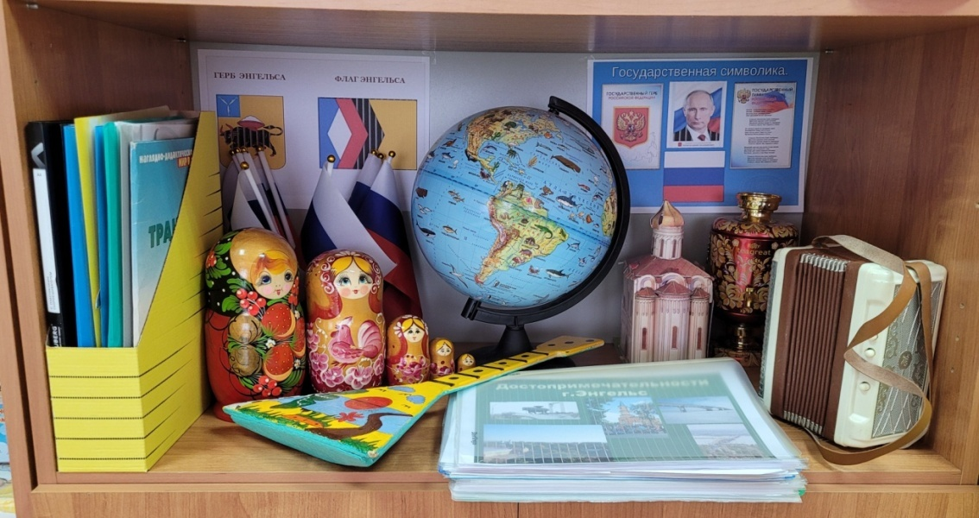

Одним из ключевых аспектов нашей работы является тесное взаимодействие с родителями. Мы понимаем, что семья играет важнейшую роль в формировании личности ребенка. Именно поэтому в группах оформлены консультации для родителей, памятки и рекомендации, а также проводятся родительские собрания. Например, мы организовали консультацию на тему «Роль семьи в воспитании патриотических и духовно-нравственных чувств», где обсуждаются методы и подходы к воспитанию детей в духе любви к родине. Также у нас есть рекомендации «Как воспитать патриота», которые помогают родителям лучше понять, как они могут поддерживать и развивать патриотические чувства у своих детей.

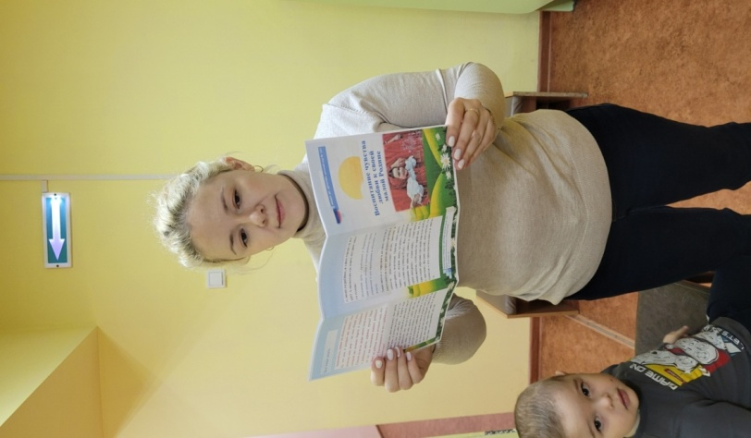

Важно отметить, что только в условиях тесного сотрудничества между детским садом и семьей можно эффективно формировать у детей духовно-патриотические чувства, а также любовь и уважение к своим близким и интерес к семейным традициям. Мы стараемся создать атмосферу, в которой ребенок чувствует поддержку как со стороны педагогов, так и со стороны родителей.

Совместные мероприятия с родителями также играют важную роль в воспитании детей. Мы организуем посещение театров, что имеет множество преимуществ. Просмотр спектаклей не только развивает речь ребенка, но и способствует формированию таких качеств, как сочувствие и сопереживание. Дети учатся улавливать чужие эмоции и вести себя в общественных местах, что является важным навыком для их будущей жизни.

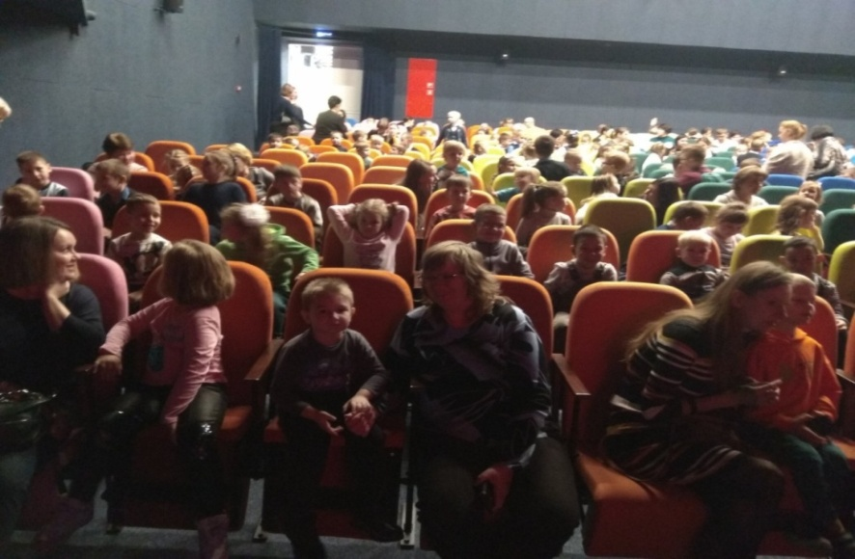

Кроме того, невозможно привить любовь к родной земле, не познакомив детей с ее природными богатствами и красотой. В нашей группе мы уделяем большое внимание охране природы и знакомству детей с экологическими аспектами. Мы проводим занятия, на которых обсуждаем важность сохранения окружающей среды, учим детей бережному отношению к природе и рассказываем о местных природных достопримечательностях. Это может быть как экскурсия в парк, так и занятия по рисованию, где дети изображают природу своего края.

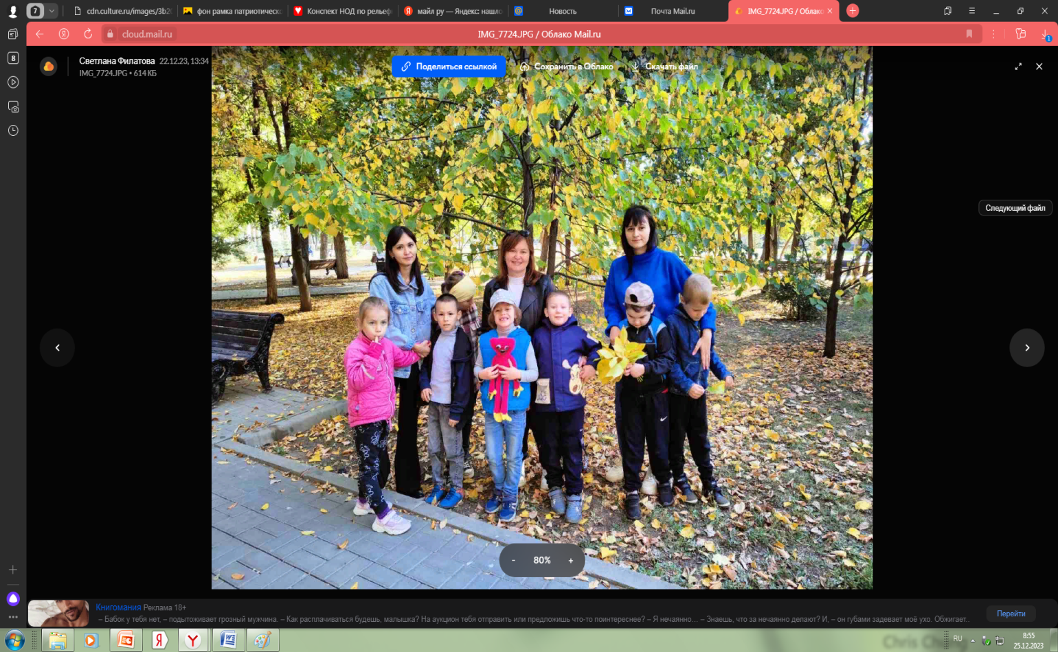

Также мы организуем различные конкурсы и выставки, на которых дети могут представить свои работы, связанные с темой природы и родного края. Это помогает им не только развивать творческие способности, но и гордиться своей малой родиной. Мы поощряем детей рассказывать о своих впечатлениях от посещения природных мест, что способствует развитию их коммуникативных навыков и уверенности в себе.

Таким образом, в нашем детском саду мы создаем целостную систему патриотического воспитания, которая включает в себя как работу с родителями, так и разнообразные образовательные мероприятия для детей. Мы стремимся к тому, чтобы каждый ребенок не только знал о своей стране и ее культуре, но и чувствовал себя частью этого большого и многообразного мира. Важно, чтобы наши маленькие воспитанники выросли не только образованными, но и патриотичными гражданами, которые будут гордиться своей родиной и бережно относиться к ее культуре и природе.

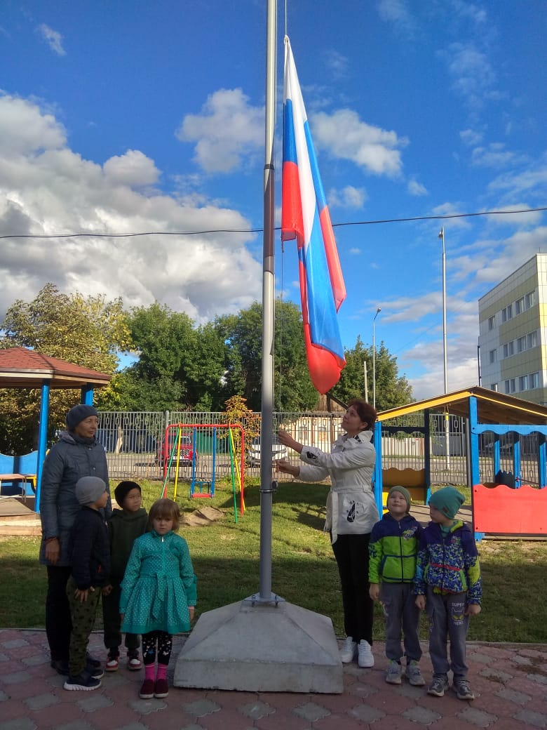

Музейная педагогика оказывает важное влияние на патриотическое и духовно-нравственное развитие детей, способствуя формированию их творческой личности. С точки зрения этой педагогической практики, «настоящая встреча» с культурным наследием раскрывает интеллектуальные и творческие способности ребенка, помогает сформировать его оценки и суждения. В этом контексте создан мини-музей «русского быта», который позволяет детям познакомиться с жизнью русского народа, традициями, одеждой и предметами быта. Для поддержания интереса к взрослому миру мы знакомим детей с различной деятельностью взрослых, ведь многие из них не имеют представления о своих родителях и их профессиях. Мы разработали занятия, которые погружают детей в мир профессий, охватывающих труд родителей и ведущие предприятия города. Такие беседы развивают уважение к взрослому труду и формируют бережное отношение к окружающим вещам. Выстраивая представления о профессиях, мы используем социальные альбомы и виртуальные экскурсии, что делает материал более доступным и наглядным. Наша работа помогает детям стать активными участниками общественно полезной деятельности. Важно, чтобы взрослые поддерживали и направляли детей на этот путь. Как педагоги, мы стремимся создать для них уютный и добрый мир, который заложит основы для их дальнейшего развития.

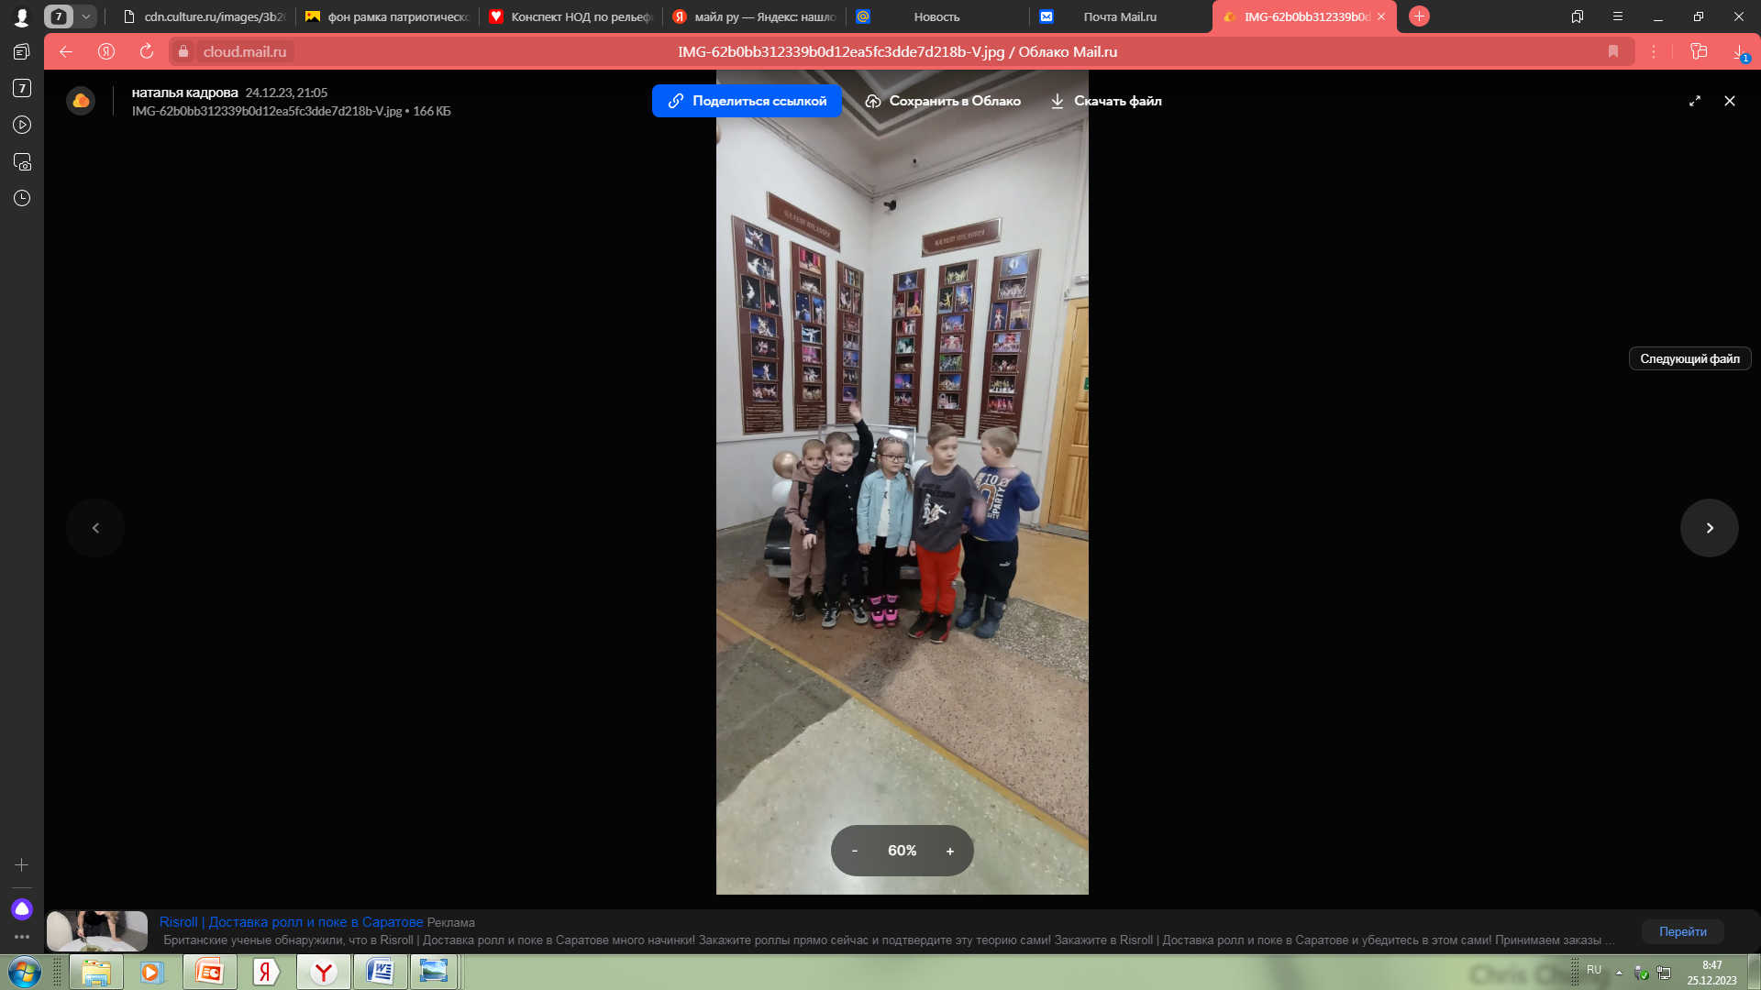

В заключение, патриотическое воспитание детей с ОВЗ – это сложный, многогранный процесс, требующий индивидуального подхода, терпения и профессионализма. Только комплексный подход, учитывающий все особенности развития детей, позволит достичь положительных результатов и воспитать любовь к Родине в сердцах этих особых детей. Важно помнить, что патриотизм – это не слепое поклонение символам, а глубокое понимание своей истории, культуры, традиций и готовность внести свой вклад в процветание страны. И наша задача – помочь детям с ОВЗ найти свое место в этом большом и сложном мире, почувствовать себя неотъемлемой частью своей Родины.

Список использованных источников:

1. Международный образовательный портал maam.ru

2. Образовательная социальная сеть nsportal.ru

3.Официальный сайт ООО «Инфоурок» infourok.ru

4.Ананьев Б.Г. «Воспитание дошкольников» - М.: Спарк. – 2010. – 189с.

5. «Нравственно-духовное воспитание в детском саду»/Под ред.Нечаевой В.Г., Марковой П.А. – М., 2010.- 199с.

6.Ушинский К.Д. «История воображения»/ Избр.пед.соч. – М.,2009. –Т.2.